LANGKAH LANGKAH

1. PILIH GAMBAR YANG AKAN DISELEKSI

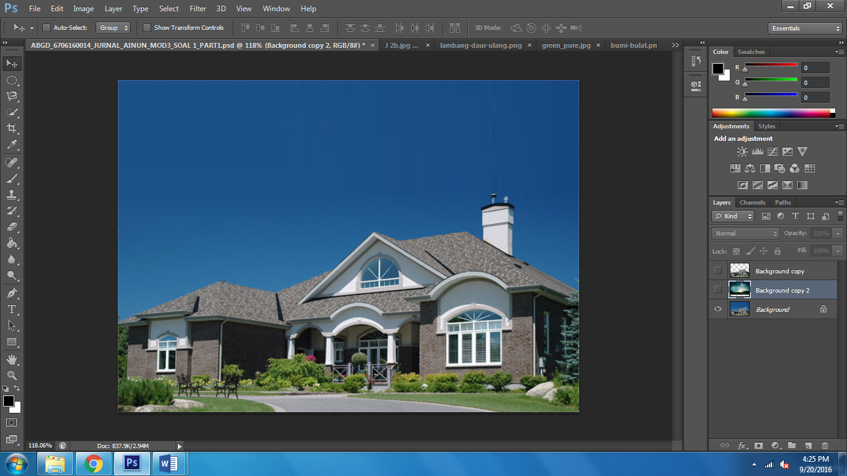

1. SELEKSI DENGAN SELEKSI TOOL

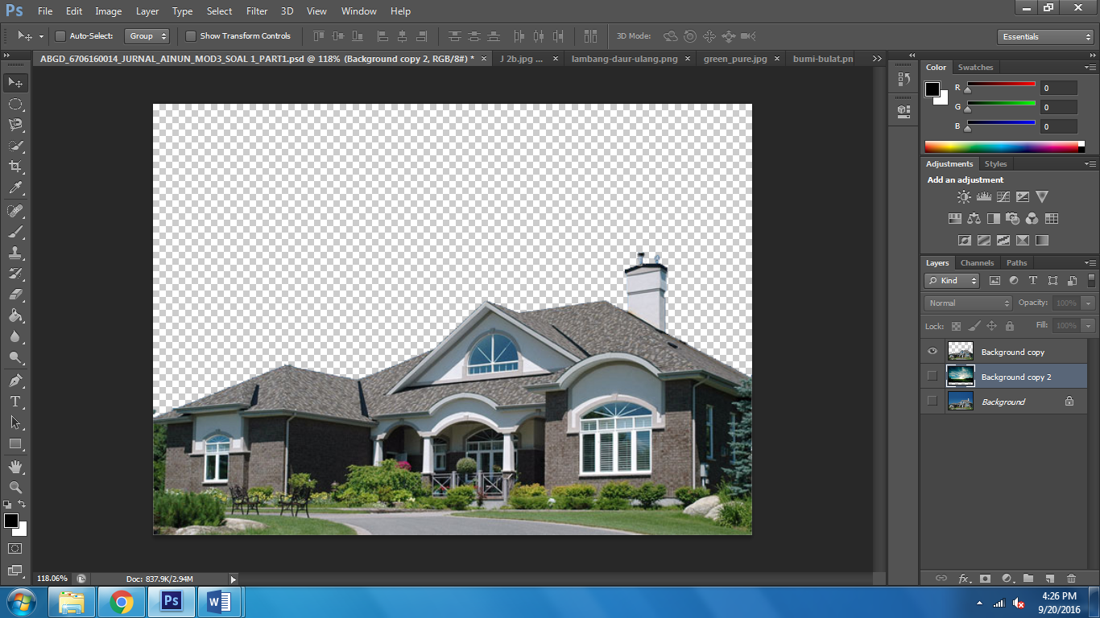

1. DUPLICATE LAYER KE GAMBAR LAIN

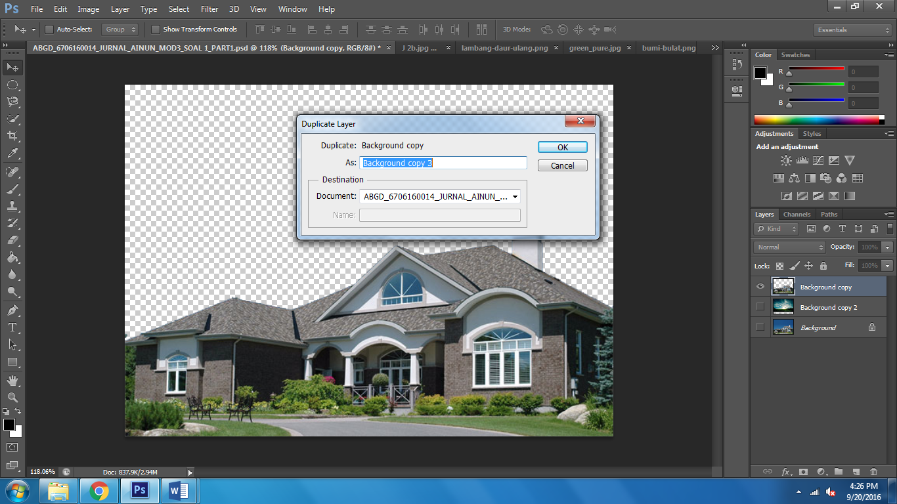

1. SETELAH DI DUPLICATE LAYER
2. AKAN MUNCUL DI GAMBAR FILE LAIN

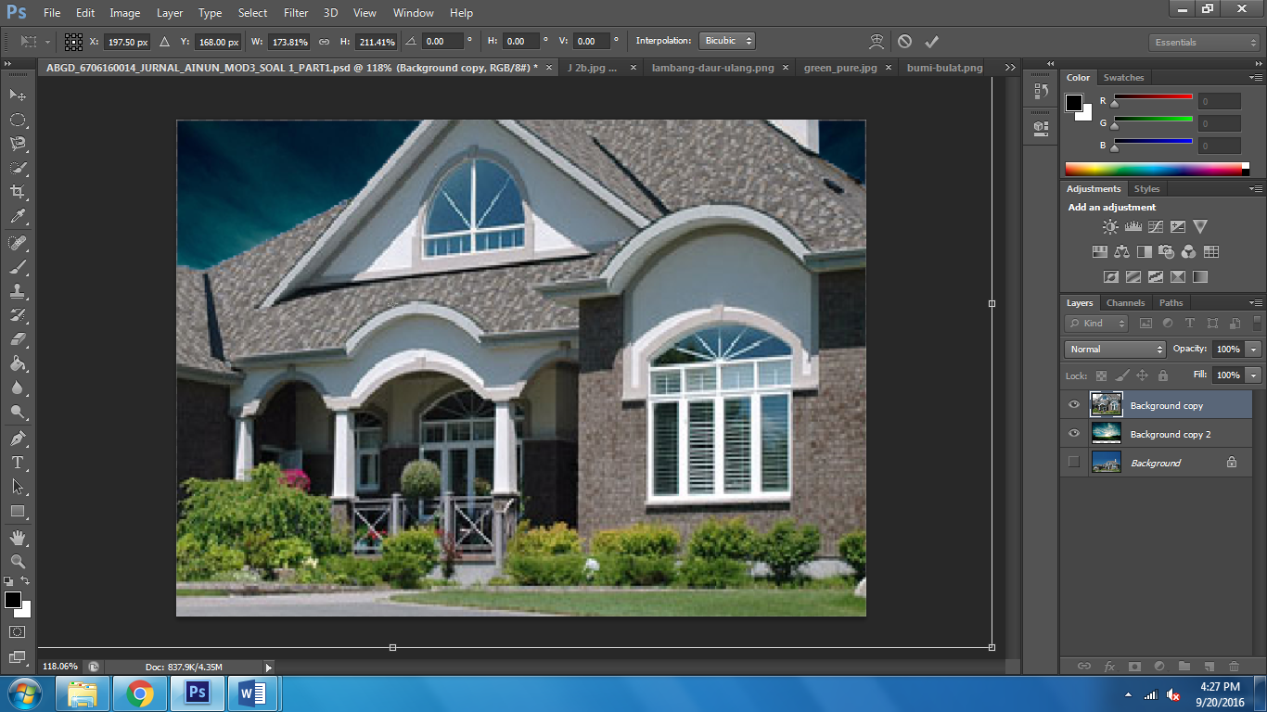

1. TINGGAL SESUAIKAN UKURAN DAN KEMUDIAN SELEKSI GAMBAR DENGAN SELECTION TOOL LAGI DAN TARUH GAMBAR 1 DI BELAKANG GAMBAR 2
2. DAN JADILAH

